「なんねん会」故石倉会長・お墓参り 青山霊園：Ｈ28.8.27

案の定、区番を忘れちゃって御免なさいですが総勢２０名が参列してくれました。
会長もご満悦でしょう。
昨年、皆で還暦祝い出来た事と「な」マークのロゴデザイン報告しました。

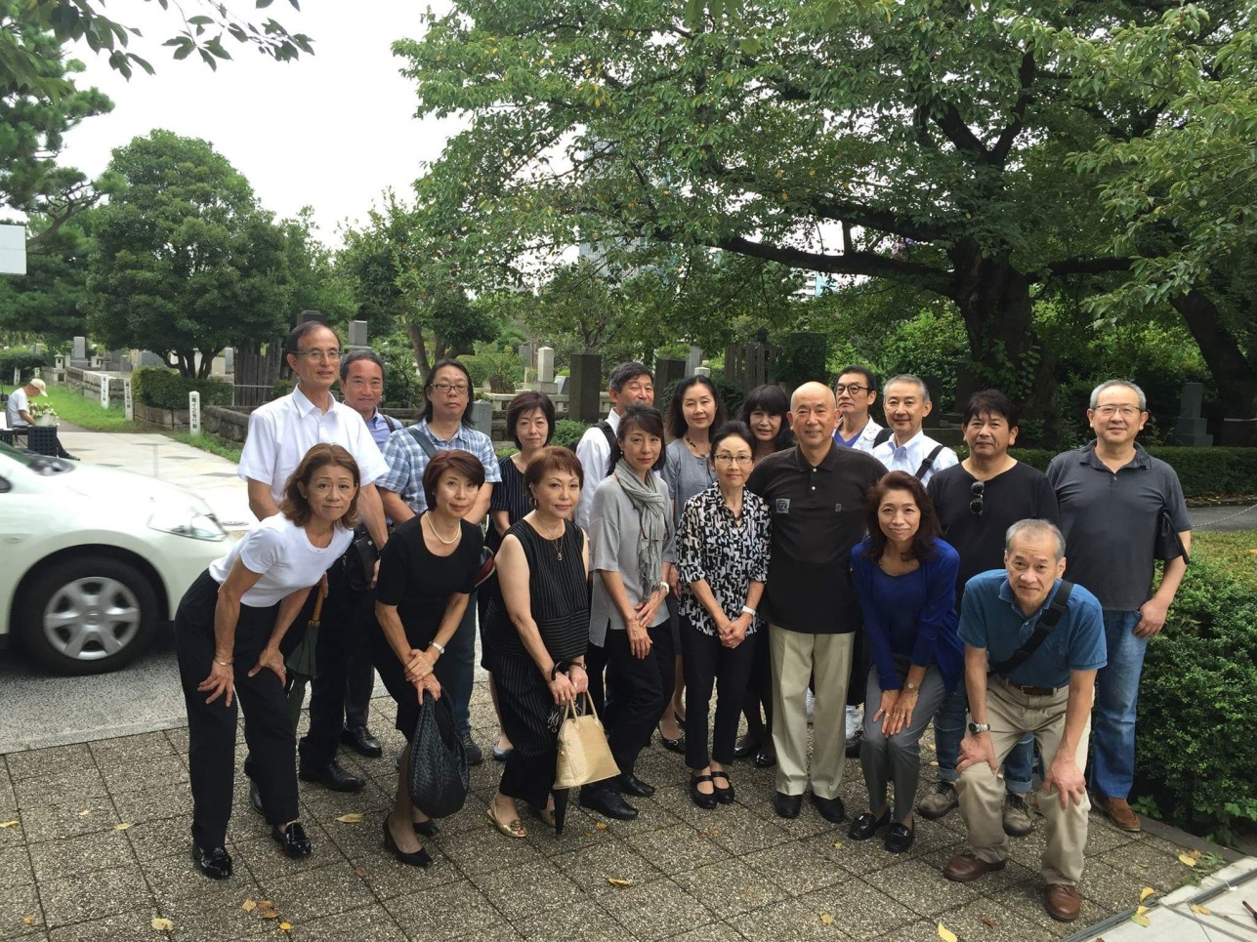

墓参後は外苑前で、カレー会食。
カレーが食べれないカラヤンと入替わるように遅刻の浅野君が参加。
歓談タイムはいつものように 「カレーにはナンだ、ライスだ・・」「辛い！ 甘い。ラッシーがない・・」
と騒がしいながらも参列者の皆と楽しく過ごすことが出来ました。
で、
恒例：マカベのギモン 何て読むんだ？
鱸猛麟 石材店 すずき もうりん
→ 門前の優秀な石屋さんが九条家から頂いた屋号。

